LAPORAN KINERJA PEKANAN TENAGA PENDIDIKAN DAN KEPENDIDIKAN
SMK ASYSAAKIRIN
Nama : Insya Siti Nurul Istiqomah, S.Pd
Jabatan/Tugas : Guru BK dan Pembina Osis
Tanggal : 15 s/d 19 Juni 2026
No | Hari/Tanggal | Kegiatan | Hambatan | Analisis Tindak Lanjut | Dokumentasi
1 | Senin, 15 Juni 2026 | - | - | - | -
2 | Selasa,16 Juni 2026 | Tanggal merah | - | - | -
3 | Rabu,17 Juni 2026 | Pembukaan porak | - | - | 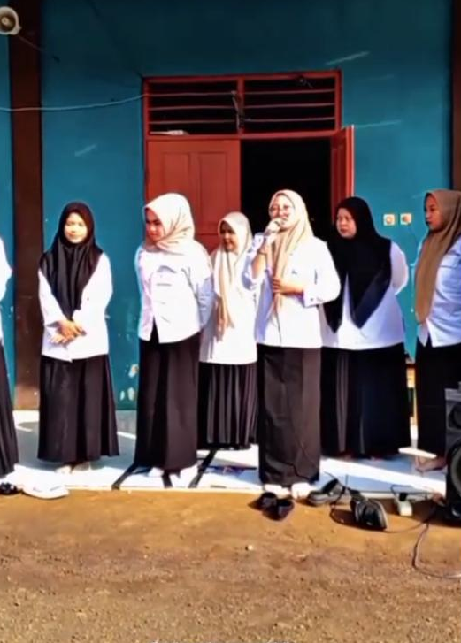
 |  | Menghadiri pelepasan di SMP Asysyaakiriin |  |  | 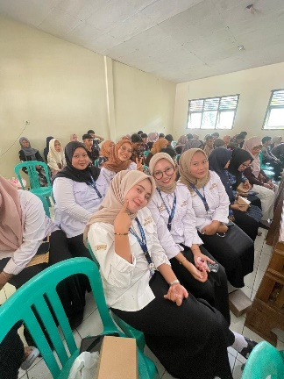
4 | Kamis 18 Juni 2026 | Pendampingan Porak |  |  | 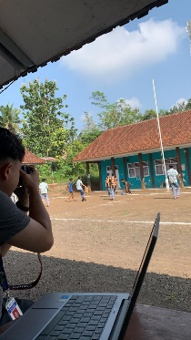
 |  | Kunjungan Pengawas |  |  | 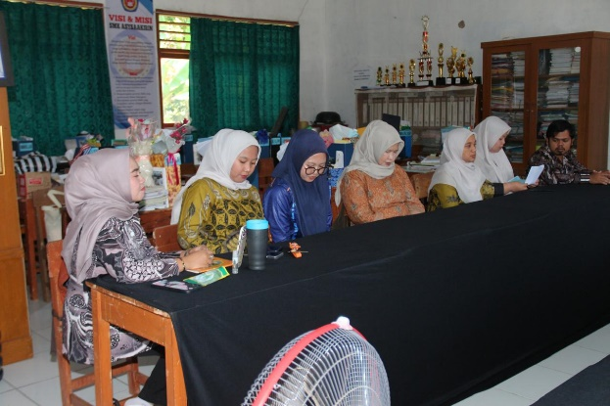
5 | Jumat 19 Juni 2026 | Rapat (Yasinan,  Verifikasi Nilai,  Kenaikan Kelas,  Pembagian Raport,  Evaluasi Bulanan,  Persiapan tahun ajaran  baru, Pembagian Tugas  Tambahan, Kegiatan  SPMB, dll) |  |  | 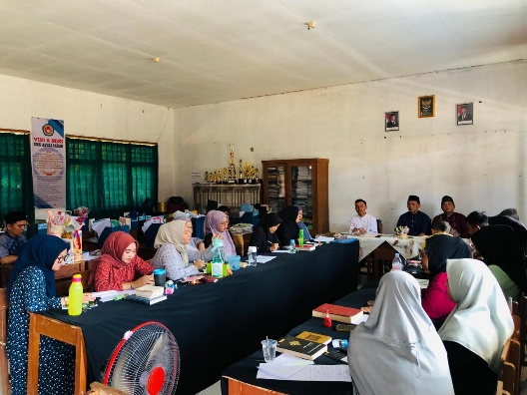
Rencana Materi Pekan Depan
KEGIATAN DILUAR TUPOKSI TUGAS

Yang Membuat,
INSYA SITI NURUL I

